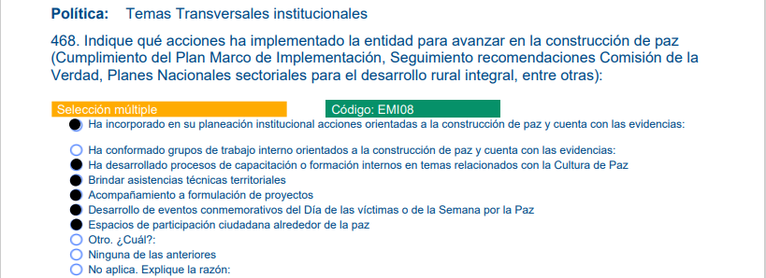

Evidencia: [SIIPO v2.0 » Avance por punto](https://siipo.dnp.gov.co/estrategia/3/16)

